Pytania do konkursu

Dzień dobry,

Zwracam się z pytaniem w związku z konkursem na opracowanie koncepcji urbanistyczno - architektonicznej zagospodarowania centralnego skweru w miejscowości Nowiny w ramach projektu pn. „Kompleksowa rewitalizacja centrum gminy Sitkówka-Nowiny”

1. Na stronie internetowej urzędu gminy Nowiny znajduje się plan zagospodarowania dla terenu objętego konkursem - Nr XXXVII/271/05 z dnia 27.10.2005r., - natomiast w jego treści brakuje załączników graficznych planu. Chciałbym prosić o udostępnienie kompletnej wersji?

Ad.1 MPZP znajdował i znajduje się pod linkiem <http://bip.nowiny.com.pl/6112/dokument/2998>.

2. Załączona w materiałach mapa do celów projektowych jest z 2015 roku, nie znajdują się na niej poniższe dwa obiekty. Proszę o informacje czy to obiekty tymczasowe czy stałe oraz czy są przeznaczone do usunięcia?  
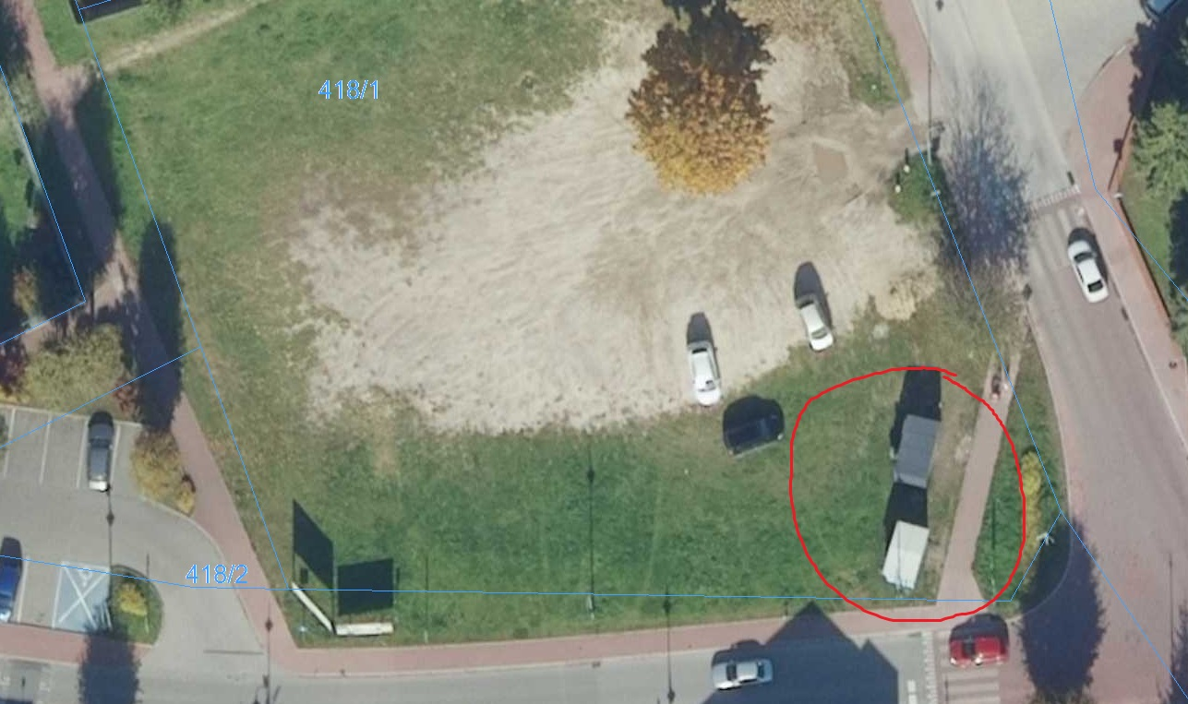

Ad.2. Wskazane obiekty były zlokalizowane tymczasowo. Zamawiający zlecił opracowanie nowej mapy do celów projektowych z terminem realizacji do 30.04.2021 r.

3. Czy informacje zawarte w przedstawionej mapie do celów projektowych są aktualne na dzień ogłoszenia konkursu, w związku z czym może ona posłużyć do opracowania późniejszej dokumentacji projektowej?

Ad.3. Mapa może służyć jako materiał do wykonania pracy konkursowej. Zamawiający zlecił opracowanie nowej mapy do celów projektowych z terminem realizacji do 30.04.2021 r. która będzie stanowić materiał wyjściowy do wykonania projektów szczegółowych.

4. W regulaminie jest zapis który mówi, że dla obiektu gastronomicznego należy wskazać jedynie lokalizację. Proszę o potwierdzenie, że w ramach prac wykonywania zlecenia na opracowanie dokumentacji projektowej w jej zakres nie wchodzi projekt obiektu gastronomicznego, a jedynie projekt doprowadzenia mediów do wskazanej lokalizacji.

Ad. 4. Tak Zamawiający wymaga jedynie zasymulowania lokalizacji oraz zapewnienia mediów w celu późniejszej lokalizacji obiektu.

5. Między regulaminem, a wzorem umowy występują rozbieżności w datach w zakresie terminu na opracowanie dokumentacji budowlanej z uzyskaniem PNB - w reg. 13.08.2021r., w umowie 31.07.2021r. proszę o informacje która jest właściwa.

Ad. 5. W skutek pomyłki pisarskiej w wprowadzono błędnie w umowie datę 31.07.2021 r. **Winno być 13.08.2021** r. Powyższe zostało skorygowane w załącznikach do regulaminu.